ФЕДЕРАЛЬНОЕ АГЕНТСТВО ЖЕЛЕЗНОДОРОЖНОГО ТРАНСПОРТА

Федеральное государственное бюджетное образовательное учреждение высшего образования
«Петербургский государственный университет путей сообщения
Императора Александра I»
(ФГБОУ ВО ПГУПС)

Кафедра «Информационные и вычислительные системы»

РАБОЧАЯ ПРОГРАММА

дисциплины
«ИНФОРМАЦИОННЫЕ ТЕХНОЛОГИИ
В СФЕРЕ БЕЗОПАСНОСТИ» (Б1.Б.2)
для направления подготовки
20.04.01 – «Техносферная безопасность»
по Магистерской программе:
«Опасные технологические процессы и производства»

Форма обучения - очная

Санкт-Петербург
2018

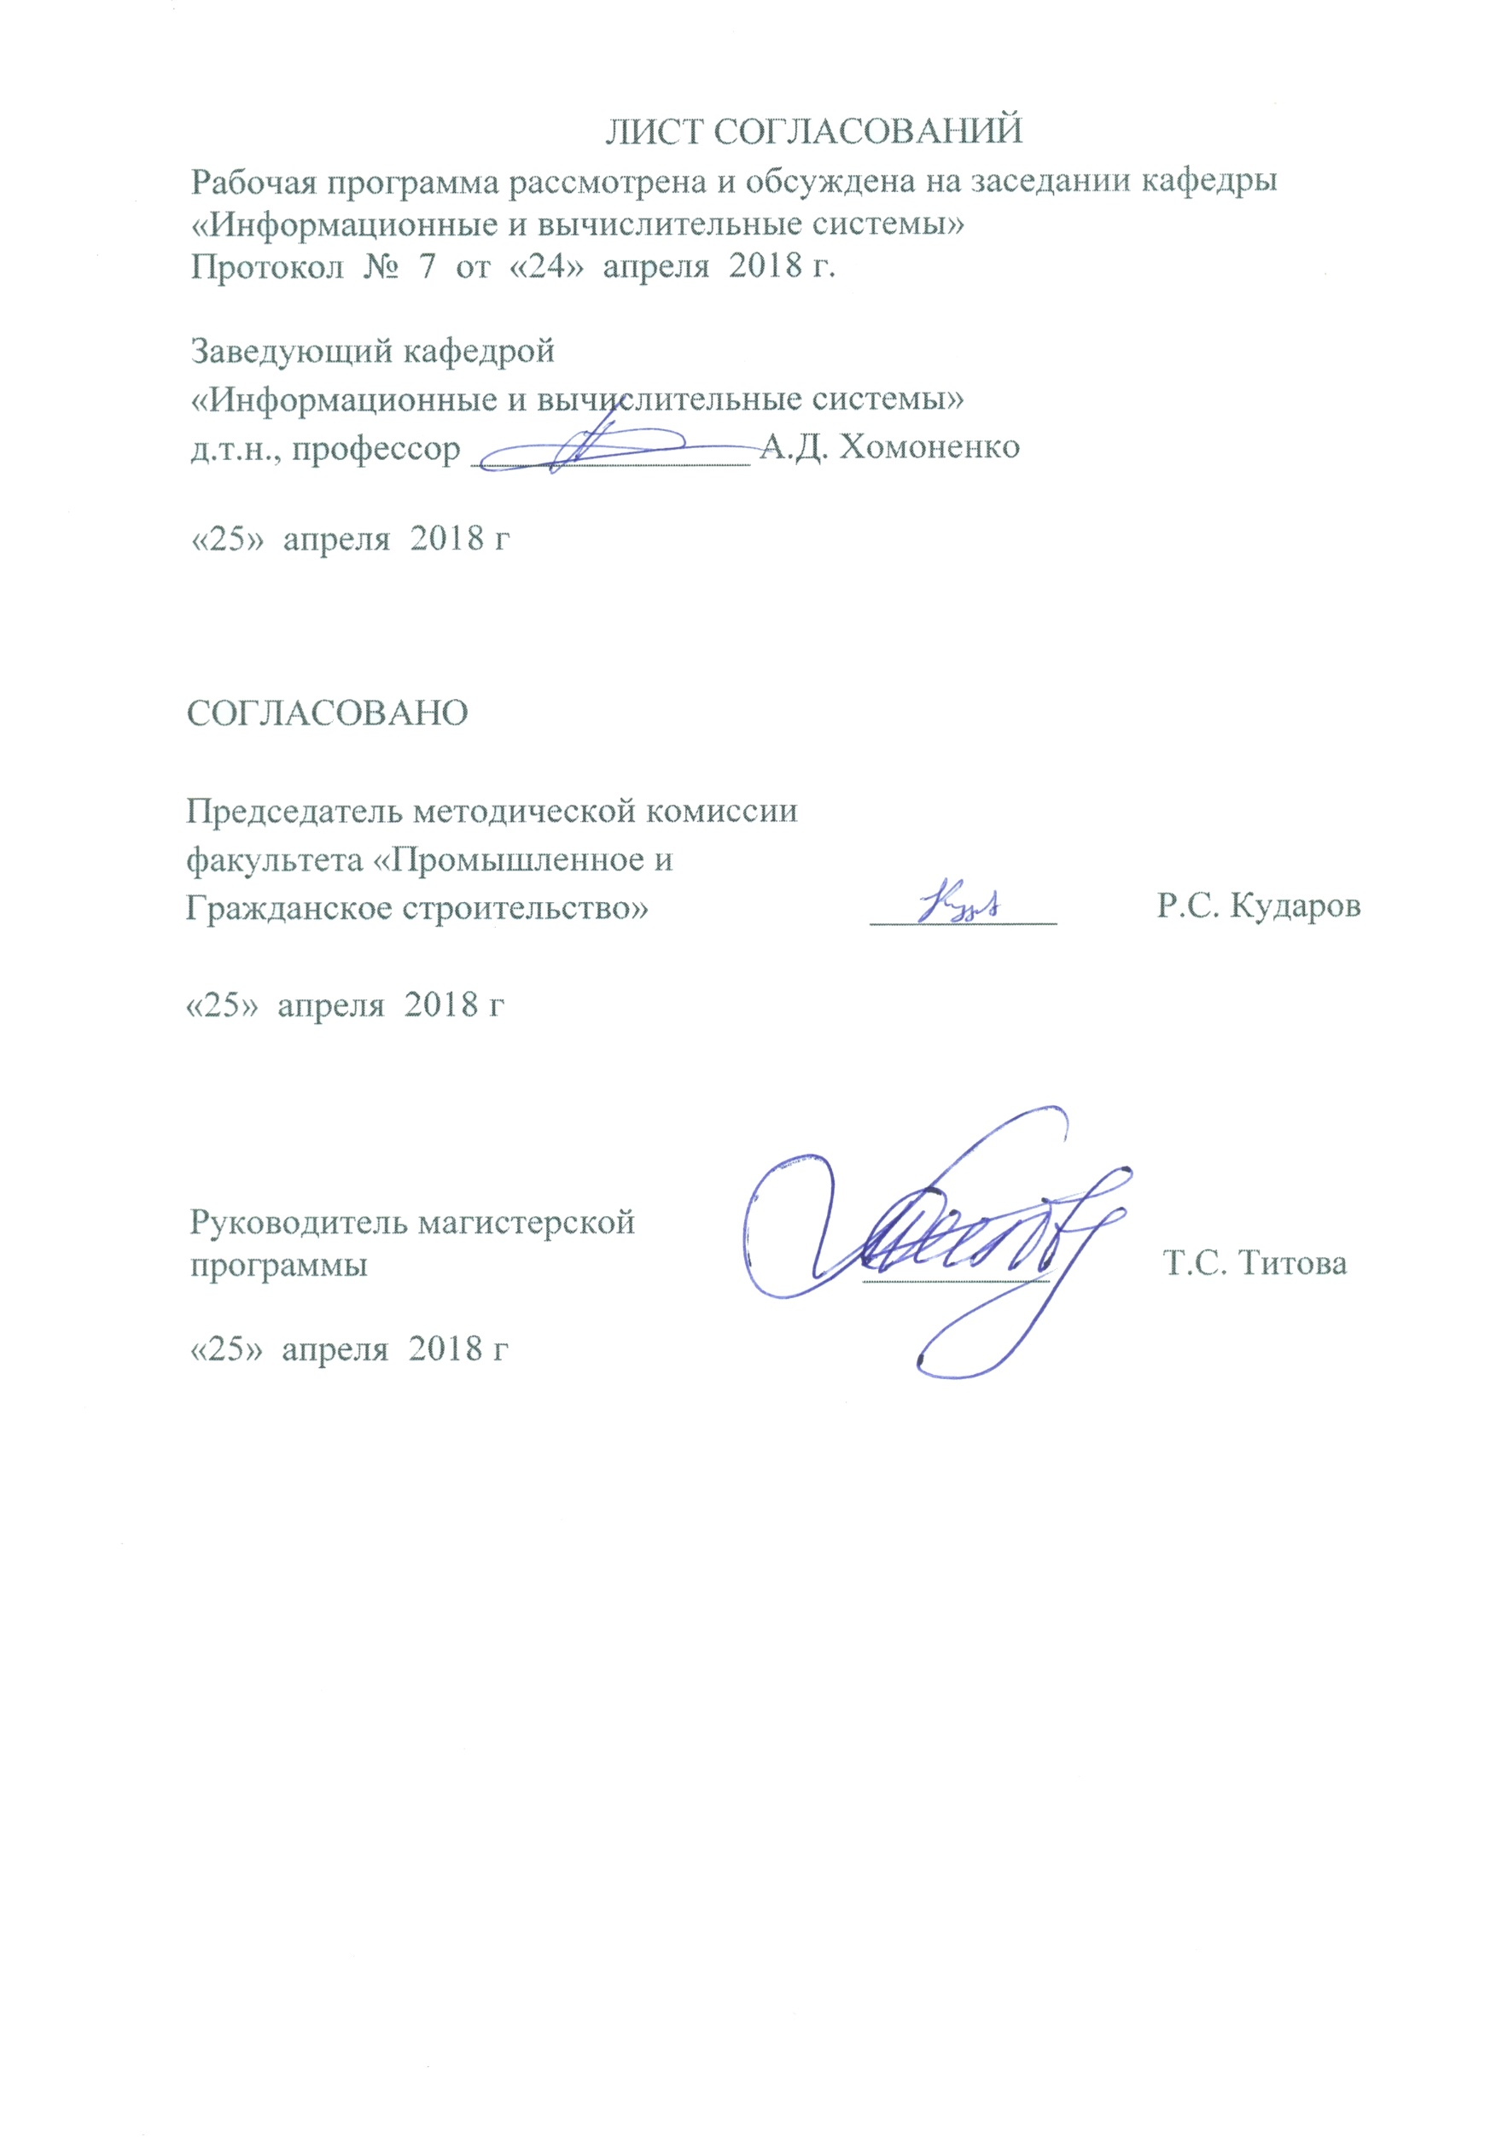

- Цель и задачи дисциплины

Рабочая программа составлена в соответствии с ФГОС ВО, утвержденным «06» марта 2015 г., приказ № 172 по направлению 20.04.01 «Техносферная безопасность».

Целью дисциплины “Информационные технологии в сфере безопасности” является: формирование у магистрантов понимания основ применения информационных технологий для практического использования в сфере безопасности; приобретение теоретических знаний о компьютерных технологиях в научных исследованиях и разработках, методах и технологиях анализа и интерпретации данных; формирование практических навыков по применению компьютерных технологий в сфере безопасности;

Для достижения поставленной цели решаются следующие задачи:

• освоение технологии применения математических пакетов для решения прикладных задач;

• усвоение теоретических основ и прикладных приемов анализа данных;

• ознакомление с технологиями применения средств компьютерной графики;

• изучение возможностей и технологии поиска информации в сети Интернет;

• получение знаний о технологиях и средствах дистанционного обучения.

2. Перечень планируемых результатов обучения по дисциплине, соотнесенных с планируемыми результатами освоения основной образовательной программы

Планируемыми результатами обучения по дисциплине являются: приобретение знаний, умений, навыков и/или опыта деятельности.
В результате освоения дисциплины обучающийся должен:
ЗНАТЬ:
- основные информационные технологии, используемые в сфере безопасности;
- основы планирования экспериментов, обработки, анализа и обобщения их результатов, математического и компьютерного моделирования, построения прогнозов.
УМЕТЬ:
- эффективно выбирать компьютерные и информационные технологии;
- выполнять прикладные расчеты с помощью математических пакетов;
- проводить анализ и интерпретацию данных, получаемых в ходе экспериментов;
- выполнять поиск научно-технической информации в сети Интернет.
ВЛАДЕТЬ:
- навыками применения компьютерных и информационных технологий при решении практических задач в области техносферной безопасности.
Приобретенные знания, умения, навыки и/или опыт деятельности, характеризующие формирование компетенций, осваиваемые в данной дисциплине, позволяют решать профессиональные задачи, приведенные в соответствующем перечне по видам профессиональной деятельности в п. 2.4 основной профессиональной образовательной программы (ОПОП).
Изучение дисциплины направлено на формирование следующих общекультурных компетенций (ОК):
- способностью обобщать практические результаты работы и предлагать новые решения, к резюмированию и аргументированному отстаиванию своих решений (ОК-6).
Изучение дисциплины направлено на формирование следующих общепрофессиональных компетенций (ОПК):
- способностью моделировать, упрощать, адекватно представлять, сравнивать, использовать известные решения в новом приложении, качественно оценивать количественные результаты, их математически формулировать (ОПК-5).
Изучение дисциплины направлено на формирование следующих профессиональных компетенций (ПК), соответствующих видам профессиональной деятельности, на которые ориентирована программа бакалавриата:

научно-исследовательская деятельность:
- способностью участвовать в разработке нормативно-правовых актов по вопросам техносферной безопасности (ПК-16);
- способностью к рациональному решению вопросов безопасного размещения и применения технических средств в регионах (ПК-17).

3. Место дисциплины в структуре основной образовательной программы
Дисциплина «Информационные технологии в сфере безопасности» (Б1.Б.2) относится к базовой части и является обязательной дисциплиной обучающегося.

4. Объем дисциплины и виды учебной работы
Вид учебной работы | Всего часов | Семестр
 |  | 2
Контактная работа (по видам учебных занятий)  В том числе:  − лабораторные работы (ЛР) | 54  54 | 54  54
Самостоятельная работа (СРС) (всего) | 54 | 54
Форма контроля знаний | зачет | зачет.
Общая трудоемкость: час/з.е. | 108/3 | 108/3
5. Содержание и структура дисциплины
5.1 Содержание дисциплины
№  п/п | Наименование раздела дисциплины | Содержание раздела
1 | Информационные технологии в научных исследованиях и разработках в сфере безопасности. | Математические пакеты для обеспечения научных исследований в техносферной безопасности. Инструментальный математический пакет Scientific WorkPlace. Решений уравнений и систем. Линейная алгебра.
2 | Компьютерные методы и технологии анализа и интерпретации данных. | Основы анализа данных. Корреляционный анализ. Регрессионный анализ. Анализ данных в среде Excel.
3 | Системы поддержки принятия решений в сфере безопасности. | Характеристика систем поддержки принятия решений. Модели представления знаний. Экспертные системы.
4 | Компьютерная графика в научных исследованиях по техносферной безопасности. | Методы преобразования изображений. Характеристика методов сжатия данных. Гипермедиа и мультимедиа системы.
5 | Технологии и средства дистанционного обучения по вопросам безопасности. | Технологии дистанционного обучения. Средства дистанционного обучения. Видеоконференции. Поиск информации в Интернет.

5.2 Разделы дисциплины и виды занятий

№ п/п | Наименование раздела дисциплины | Л | ПР | ЛР | СРС
1 | Информационные технологии в научных исследованиях и разработках в сфере безопасности. | 0 | 0 | 14 | 14
2 | Компьютерные методы и технологии анализа и интерпретации данных. | 0 | 0 | 16 | 16
3 | Системы поддержки принятия решений в сфере безопасности. | 0 | 0 | 12 | 12
4 | Компьютерная графика в научных исследованиях по техносферной безопасности. | 0 | 0 | 8 | 8
5 | Технологии и средства дистанционного обучения по вопросам безопасности. | 0 | 0 | 4 | 4
 | Итого: | 0 | 0 | 54 | 54

6. Перечень учебно-методического обеспечения для самостоятельной работы обучающихся по дисциплине

№  п/п | Наименование раздела | Перечень учебно-методического обеспечения
1 | Информационные технологии в научных исследованиях и разработках в сфере безопасности. | 1) Конспект лекций.  2) Основы современных компьютерных технологий / Брякалов Г.А. и др. (учебник под ред. проф. Хомоненко А. Д.). – С.-Пб.: КОРОНА принт, 2009. – 672 с.  3) Титова Т.С., Тихомиров О.И. Информационные технологии в охране труда. Автоматизированная система оценки производственных рисков. – СПб.: ПГУПС, 2007. – 108 с.
2 | Компьютерные методы и технологии анализа и интерпретации данных.
3 | Системы поддержки принятия решений в сфере безопасности.
4 | Компьютерная графика в научных исследованиях по техносферной безопасности.
5 | Технологии и средства дистанционного обучения по вопросам безопасности.

7. Фонд оценочных средств для проведения текущего контроля успеваемости и промежуточной аттестации обучающихся по дисциплине

Фонд оценочных средств по дисциплине «Информационные технологии в сфере безопасности» является неотъемлемой частью рабочей программы и представлен отдельным документом, рассмотренным на заседании кафедры и утвержденным заведующим кафедрой.

8. Перечень основной и дополнительной учебной литературы, нормативно-правовой документации и других изданий, необходимых для освоения дисциплины

8.1 Перечень основной учебной литературы, необходимой для освоения дисциплины
- Основы современных компьютерных технологий / Брякалов Г.А. и др. (учебник под ред. проф. Хомоненко А. Д.). – С.-Пб.: КОРОНА принт, 2009. – 672 с.
- Соколов Э.М. Информационные технологии в безопасности жизнедеятельности: Учебник для вузов / Э.М. Соколов, В.М. Панарин, Н.В. Воронцова. – М.: Машиностроение, 2006. – 238 с.
- Титова Т.С., Тихомиров О.И. Информационные технологии в охране труда. Автоматизированная система оценки производственных рисков. – СПб.: ПГУПС, 2007. – 108 с.
- Хомоненко, А. Д. Методы сжатия изображений: учеб. пособие/ СПб.: ПГУПС, 2010. – 39 с.

8.2 Перечень дополнительной учебной литературы, необходимой для освоения дисциплины
1. Безопасность жизнедеятельности: учебник для вузов / Занько Н.Г., Малаян К.Р., Русак О.Н. – 13 издание, исправленное. – СПб. –Москва-Краснодар: Лань, 2010. – 672 с.
2. Чубукова И.А. Data Mining: учебное пособие / И.А.Чубукова. – 2-е изд. – М.: Интернет-Университет Информационных технологий; БИНОМ. Лаборатория знаний, 2008. – 328 с.
3. Сдвижков О. А. Математика на компьютере. – М.: СОЛОН-пресс, 2003. – 176 с.
4. Джарратано Д., Райли Г. Экспертные системы: принципы разработки и программирование, 4-е издание. : Пер. с англ. – М.: ООО «И.Д. Вильямс», 2007. – 1152 с.
5. Гринберг А.С. Информационные технологии управления: Учеб. пособие для вузов / А.С. Гринберг, Н.Н. Горбачев, А.С. Бондаренко. - М.: ЮНИТИ-ДАНА, 2004. – 479 с.

8.3 Перечень нормативно-правовой документации, необходимой для освоения дисциплины
1. ГОСТ 2.105-95. ЕСКД. Общие требования к текстовым документам.

8.4 Другие издания, необходимые для освоения дисциплины
1. Безопасность жизнедеятельности. Лабораторный практикум [Текст]: методические указания / А. С. Бадаев [и др.]; ред. О. В. Бузунов; ПГУПС, каф. "Техносфер. и эколог. безопасность". - СПб.: ПГУПС, 2011. - 100 с.: ил. - Библиогр.: с. 99.
2. Математическая статистика [Текст]: методические указания и задания для типовых расчетов / В. В. Гарбарук, Ю. Ю. Пупышева, И. М. Соловьева; Федер. агентство ж.-д. трансп., ФГБОУ ВПО ПГУПС, каф. "Высш. математика". Санкт-Петербург : ФГБОУ ВПО ПГУПС, 2014. - 27 с.: ил.

9. Перечень ресурсов информационно-телекоммуникационной сети «Интернет», необходимых для освоения дисциплины

1. Библиотечный ресурс для студентов: www.twirpx.com.
2. Внутренняя сеть кафедры «Информационные и вычислительные системы», диск: common на «ivsmain» (F: \HELP\)
3. Личный кабинет обучающегося и электронная информационно-образовательная среда. [Электронный ресурс]. – Режим доступа: http://sdo.pgups.ru/ (для доступа к полнотекстовым документам требуется авторизация).
4. Система Консультант Плюс [Электронный ресурс] – Режим доступа: http://www.consultant.ru;
5. Единое окно доступа к образовательным ресурсам Плюс [Электронный ресурс]– Режим доступа: http://window.edu.ru.

10. Методические указания для обучающихся по освоению дисциплины

Порядок изучения дисциплины следующий:
- Освоение разделов дисциплины производится в порядке, приведенном в разделе 5 «Содержание и структура дисциплины». Обучающийся должен освоить все разделы дисциплины с помощью учебно-методического обеспечения, приведенного в разделах 6, 8 и 9 рабочей программы.
- Для формирования компетенций обучающийся должен представить выполненные типовые контрольные задания или иные материалы, необходимые для оценки знаний, умений, навыков и (или) опыта деятельности, предусмотренные текущим контролем (см. фонд оценочных средств по дисциплине).
- По итогам текущего контроля по дисциплине, обучающийся должен пройти промежуточную аттестацию (см. фонд оценочных средств по дисциплине).

11. Перечень информационных технологий, используемых при осуществлении образовательного процесса по дисциплине, включая перечень программного обеспечения и информационных справочных систем

- Интернет - сервисы и электронные ресурсы (поисковые системы, электронная почта, онлайн - энциклопедии и справочники, электронные учебные и учебно-методические материалы).
- электронная информационно-образовательная среда Петербургского государственного университета путей сообщения Императора Александра I [Электронный ресурс]. Режим доступа: http://sdo.pgups.ru.
Дисциплина обеспечена необходимым комплектом лицензионного программного обеспечения, установленного на технических средствах, размещенных в специальных помещениях и помещениях для самостоятельной работы: операционная система Windows, MS Office.
Все обучающиеся имеют доступ к электронным учебно-методическим комплексам (ЭУМК) по изучаемой дисциплине согласно персональным логинам и паролям.
Каждый обучающийся обеспечен доступом к электронно-библиотечной системе (ЭБС) через сайт Научно-технической библиотеки Университета http://library.pgups.ru/, содержащей основные издания по изучаемой дисциплине. ЭБС обеспечивает возможность индивидуального
